Załącznik nr 2- Część 5
SZCZEGÓŁOWY OPIS PRZEDMIOTU ZAMÓWIENIA
Dostawa i montaż urządzeń siłowni zewnętrznej oraz urządzeń zabawowych
na terenie gminy Gołdap

Część 5- Dostawa i montaż betonowego stołu do gry w piłkarzyki na plac zabaw w miejscowości Wilkasy

Przedmiotem zamówienia jest dostawa i montaż betonowego stołu do gry w piłkarzyki na plac zabaw w miejscowości Wilkasy (dz. nr geod. 129 obręb Zatyki), tj.:
1) Stół betonowy do gry w piłkarzyki na zewnątrz

Ze względu na specyfikę przedmiotu zamówienia, Zamawiający nie może opisać przedmiotu zamówienia za pomocą dokładnie dostatecznych określeń, zwłaszcza w zakresie wyglądu urządzeń, dlatego posługuje sie przykładowymi wizualizacjami urządzenia.
Podstawowe wymagane parametry urządzenia:
1) Stół betonowy do gry w piłkarzyki na zewnątrz:
- stół i podpory wykonane z betonu zbrojonego drutem, blat szlifowany,
- figurki piłkarzyków, rączki oraz drążki na których przymocowane figurki wykonane odpowiednio z twardego tworzywa sztucznego, gumy oraz stali nierdzewnej,
- wymiary min. 120x150 cm,
- przymocowanie stołu do podłoża za pomocą metalowej kotwy lub prefabrykowanego betonowego elementu kotwiącego,
- montaż urządzenia odbywać się będzie zgodnie z obowiązującymi przepisami i zaleceniami producenta, z takim zastrzeżeniem, że fundamenty muszą być stabilne i bezpieczne oraz posadowione zgodnie z obowiązującą normą ze wskazaniem, że fundament betonowy należy zasypać ziemią.
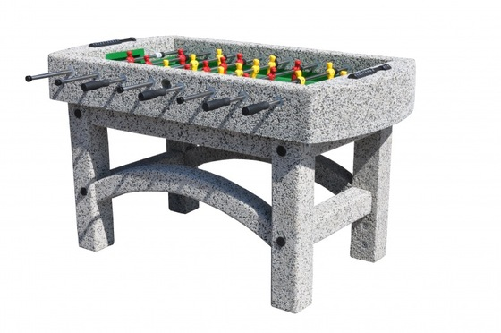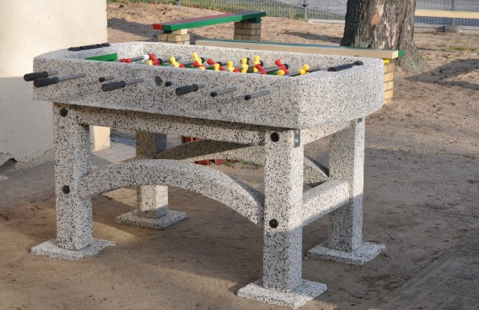

Wizualizacja nr 1

